**TRƯỜNG ĐẠI HỌC CÔNG NGHIỆP HÀ NỘI**

**KHOA CÔNG NGHỆ THÔNG TIN**

---o0o---

**BÁO CÁO BÀI TẬP LỚN**

**MÔN: LẬP TRÌNH WINDOWS**

**ĐỀ TÀI**: Quản lý bán hàng

**Giảng viên hướng dẫn**:Ths. Đỗ Ngọc Sơn

Lớp KHMT2 Nhóm-02

|  |  |
| --- | --- |
| STT | Họ tên |
| 1 | Vũ Văn Hùng-2017601398 |
| 2 | Phạm Văn Yên-2017600219 |
| 3 | Vũ Việt Tùng-2017601480 |
| 4 | Nguyễn Khắc Hiếu-2017603774 |

Hà Nội tháng 6 năm 2020

**Mục lục**

DANH MỤC HÌNH ẢNH 3

LỜI CẢM ƠN 4

Chương 1. Tổng Quan 5

1.1 Giới thiệu về đề tài 5

1.2 Giới thiệu về hệ thống 5

Chương 2. Khảo sát bài toán và phân tích yêu cầu 6

2.1 Khảo sát bài toán. 6

2.2 Khảo sát một số hệ thống quản lý cửa hàng. 6

2.3 Phân tích yêu cầu 7

2.3.1 Về phần mềm: 7

2.3.2 Về người sử dụng: 7

Chương 3: Thiết kế hệ thống (Thiết kế cấu trúc, giao diện, CSDL) 8

3.1 Khảo sát hệ thống. 8

3.1.1 Mục tiêu. 8

3.1.2 Yêu cầu chức năng. 8

3.1.3 Yêu cầu phi chức năng. 8

3.2 Thiết kế cấu trúc 9

3.3 Thiết kế giao diện 9

3.4 Thiết kế cơ sở dữ liệu 15

Chương 4. Chương trình và các kết quả đạt được 19

4.1 Một số đoạn mã nguồn quan trọng. 19

4.1.1 Lớp DAL 19

4.1.2 Lớp BLL 20

4.1.3 Lớp Object 21

4.1.4 Lớp GUI 23

Chương 5. Kết Luận 27

Chương 6. Tài liệu tham khảo 28

# DANH MỤC HÌNH ẢNH

Hình 3.1: Mô hình cấu trúc. 8

Hình 3.2: Form đăng nhập. 9

Hình 3.3: Form trang chủ. 9

Hình 3.4: Form quản lý đơn hàng. 10

Hình 3.5: Form quản lý nhập hàng. 10

Hình 3.6: Form quản lý kho hàng. 11

Hình 3.7: Form quản lý khách hàng. 11

Hình 3.8: Form quản lý nhà cung cấp. 12

Hình 3.9: Form quản lý doanh thu. 12

Hình 3.10: Form quản lý bảng lương nhân viên. 13

Hình 3.11: Form quản lý nhân viên. 13

Hình 3.12: Cơ sở dữ liệu 14

Hình 3.13: Bảng Admin 14

Hình 3.14: Bảng HoaDon 15

Hình 3.15: Bảng ChiTietHoaDon 15

Hình 3.16: Bảng HangHoa 15

Hình 3.17: Bảng NhanVien 16

Hình 3.18: Bảng KhachHang 16

Hình 3.19: Bảng NhaCungCap 16

Hình 3.20: Bảng LoaiHang 17

Hình 3.21: Bảng LichSuGia 17

Hình 3.22: Bảng TrinhDo 17

|  |  |  |  |
| --- | --- | --- | --- |
| **UC** | ***Tên*** | ***Mô tả*** | **Sinh viên** |
| UC0 | Main | Cho phép user truy cập các chức năng của ứng dụng | Cả nhóm |
| UC1 | Quản lý danh mục | Quản lý danh mục phòng ban | SV1 |
| Quản lý danh mục chức vụ | SV1 |
| UC2 | Quản lý thông tin nhân viên | Quản lý hồ sơ | SV2 |
| Quản lý trình độ chuyên môn | SV2 |
| Quản lý trình độ ngoại ngữ | SV2 |
| Quản lý quá trình công tác | SV3 |
| Quản lý Nhân viên – chức vụ | SV4 |
| UC3 | Thống kê báo cáo | In hồ sơ 1 nhân viên | SV1 |
| In thống kê trình độ chuyên môn | SV3 |
| In thống kê trình độ ngoại ngữ | SV4 |
| UC4 | … | … |  |

# LỜI CẢM ƠN

Đầu tiên chúng em xin cảm ơn Ban Giám Hiệu nhà trường – Khoa Công Nghệ Thông Tin Trường Đại Học Công Nghiệp Hà Nội đã tạo điều kiện cho chúng em có điều kiện thực hiện đề tài này.

Đặc biệt, chúng em xin cảm ơn thầy giáo Ths Đỗ Ngọc Sơn đã tận tình giúp đỡ, dẫn dắt chúng em trong quá trình thực hiện và hoàn thành đề tài.

Qua quá trình nghiên cứu thực hiện đề tài, chúng em đã học được rất nhiều điều bổ ích, biết lên kế hoạch và sắp xếp công việc một cách khoa học và đây là một cơ hội quý báu cho chúng em được hiểu biết hơn. Chúng em hy vọng qua thời gian thực hiện đề tài này, những điều chúng em học được sẽ giúp chúng em củng cố kiến thức và là hành trang cho chúng em đạt được những bước tiến trong tương lai.

*Nhóm em xin chân thành cảm ơn!*

# Tổng Quan

## 1.1 Giới thiệu về đề tài

* Lý do chọn đề tài:

Hiện nay, công nghệ thông tin ngày càng phát triển mạnh mẽ, Internet được phổ biến rộng rãi, thị trường thương mại điện tử phát triển mạnh mẽ nhu cầu mua sắm của con người ngày càng tăng thúc đẩy sự phát triển của kinh doanh, buôn bán đặc biết là mặt hàng thời trang khi đó các shop, cửa hàng đòi hỏi phải có sự quản lý chặt chẽ sát sao trong việc kinh doanh của mình. Đề tài “Xây dựng hệ thống quản lý shop bán hàng” rất thực tế và phù hợp với tình hình hiện nay. Việc thiết lập một hệ thống quản lý shop bán hàng nhanh chóng với nhiều tiện ích và hoàn toàn miễn phí có thể giúp cho các chủ cửa hàng, các quản lý cửa hàng phần nào giảm được áp lực trong việc quản lý tạo thêm cơ hội thuận lợi cho họ,tiết kiệm được thời gian quản lý thống kê hoàn toàn thuận lợi cho tất cả mọi người. Đây có thể coi là giải pháp tối ưu và thiết thực đối với các shop, cửa hàng bán hàng nhỏ và vừa.

## 1.2 Giới thiệu về hệ thống

* Hệ thống được xây dựng bằng ngôn ngữ: ASP.NET
* Cơ sở dữ liệu: Microsoft SQL server
* Các chức năng chính của hệ thống:
* Đăng nhập.
* Quản lý:
  + - * + Loại hàng, Hàng
        + Nhà Cung cấp
        + Nhân viên
        + Khách hàng. Lịch sử giá
        + Trình độ
* Thêm khách hàng.
* Thêm nhà cung cấp.
* Tài chính:
* Doanh thu.
* Lương nhân viên.
* Thêm nhân viên
* Báo cáo: Theo ngày, hàng tồn cuối tháng, doanh số bán hàng.

# Khảo sát bài toán và phân tích yêu cầu

## 2.1 Khảo sát bài toán.

Ngày nay khi mua đồ tại bất kỳ cửa hàng nào, ta cũng dễ dàng bắt gặp hình ảnh nhân viên sử dụng đầu tít mã vạch máy tính và máy in hóa đơn để thanh toán cho khách hàng. Việc sử dụng các thiết bị công nghệ vào bán hàng đã trở nên phổ biến, tuy nhiên mọi thứ không chỉ dừng lại ở việc hỗ trợ thanh toán hay in hóa đơn. Trên thực tế hiện nay trên thị trường có rất nhiều phần mền quản lý bán hàng đã giúp ích rất nhiều cho các chủ shop thời trang trong việc quản lý cửa hàng.

Một đặc điểm khác của ngành hàng thời trang là tính thời vụ. Một sản phẩm có thể đang rất hot ở thời điểm hiện tại nhưng một vài tháng sau lại bán rất chậm vì đã lỗi mốt hoặc do thời tiết chuyển mùa. Các chủ cửa hàng thời trang cần phải biết được những sản phẩm nào cần thanh lý, xả hàng đây là vấn đề mà hầu hết các chủ cửa hàng mắc phải trong việc quản lý kho hàng của mình.

Đối với cửa hàng thời trang, nhiều nhân viên làm việc dưới hình thức bán thời gian hoặc là cộng tác viên bán hàng, điều đó khiến cho việc chấm công tính lương và quản lý thời gian làm việc của mỗi người cũng gặp phải những khó khăn nhất định.

Kinh doanh cửa hàng, bạn cũng gặp phải sự cạnh tranh từ rất nhiều đối thủ. Nhiều cửa hàng mọc lên làm sao để dành được sự ưa chuộng và lựa chọn của nhiều khách hàng. Đó cũng là một trong những khó khăn mà người quản lý, chủ cửa hàng phải đối diện. Cần phải lưu trữ thông tin khách hàng một cách cụ thể và chi tiết nhất. Để bạn có thể thực hiện thiết lập thẻ khách hàng thân thiết để có những ưu đãi, chương trình khuyến mãi để cho công việc Marketing, chăm sóc khách hàng được thực hiện hiệu quả hơn.

## 2.2 Khảo sát một số hệ thống quản lý cửa hàng.

* https://www.kiotviet.vn
* http://posapp.vn
* http://vsoftgroup.com
* http://vishop.vn
* …

## 2.3 Phân tích yêu cầu

### 2.3.1 Về phần mềm:

Xây dựng phần mềm có giao diện thân thiện, dễ sử dụng và có bố cục cũng như trang trí phù hợp với một phần mềm quản lý. Hiển thị thông tin chi tiết về các loại sản phẩm: giá cả, số lượng, … để giúp các chủ cửa hàng dễ dàng quản lý.

Xây dựng phần mềm quản lý hiệu quả qua những thông tin chi tiết trên  
sản phẩm. chủ cửa hàng có thể nắm bắt được thông tin sản phẩm, số lượng bán, số lượng tồn, doanh thu, chi tiêu của shop mình, đăng nhập, sửa, xóa, cập  
nhật thông tin sản phẩm, hóa đơn, …

### 2.3.2 Về người sử dụng:

Người sử dụng có thể nắm bắt được các thông tin về sản phẩm của shop mình, thông tin về giá nhập, thông tin về số lượng nhập, …

Người sử dụng có thể quản lý cửa hàng của mình dễ dàng cập nhật tình trạng của shop mình từ xa mà không cần phải đến trực tiếp shop của mình.

Khách hàng có thể tích điểm tại shop để các lần mua sắm sau được giảm giá hoặc hưởng các chương trình khuyến mại căn cứ vào thông tin mà khách hàng đã đăng kí.

Nhân viên sẽ được tích điểm sau mỗi hóa đơn được xem điểm, lương nhận được một một cách khách quan.

# Chương 3: Thiết kế hệ thống (Thiết kế cấu trúc, giao diện, CSDL)

## 3.1 Khảo sát hệ thống.

### 3.1.1 Mục tiêu.

Tìm hiểu về hoạt động quản lý của các shop bán hàng:

* Quản lý Loại hàng, Hàng.
* Quản lý Nhà Cung Cấp, Nhân viên.
* Quản Lý Khách Hàng, Lịch sử giá.
* Quản lý Trình độ

Hoạt động quản lý:

Người quản lý cửa hàng có thể đăng nhập vào hệ thống để cập nhật, sửa đổi hoặc xóa thông tin về sản phẩm, dịch vụ, quản lý thông tin khách hàng, nhân viên, nhà cung cấp, kho hàng, doanh thu của cửa hàng, hóa đơn, …

### 3.1.2 Yêu cầu chức năng.

* + - * Đăng nhập.
      * Quản lý:
        + Đơn hàng.
        + Nhập hàng.
        + Kho hàng.
        + Lịch sử giá
        + Loại hàng
      * Thêm khách hàng.
      * Thêm nhà cung cấp.
      * Tìm kiếm.
      * Tài chính:
* Doanh thu.
* Bảng lương của nhân viên.
  + - * Thêm nhân viên.
      * Trình độ

### 3.1.3 Yêu cầu phi chức năng.

* Giao diện đồ họa.
* Ngôn ngữ.
* Hoạt động của hệ thống.
* In hóa đơn.
* Tương thích, tương tác trên các nền tảng hệ điều hành.
* Độ tin cậy của hệ thống.
* Hiệu năng của hệ thống.

## 3.2 Thiết kế cấu trúc

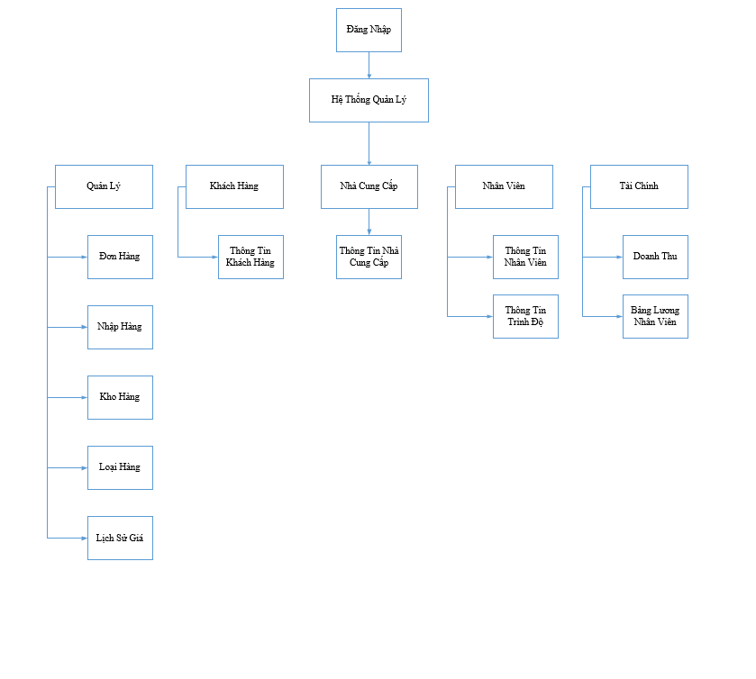

Hình 3.1: Mô hình cấu trúc.

## 3.3 Thiết kế giao diện

**3.3.1 Form đăng nhập**

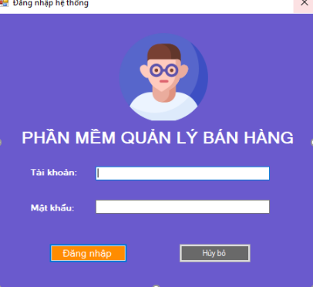

##### Hình 3.2: Form đăng nhập.

**3.3.2 Form trang chủ**

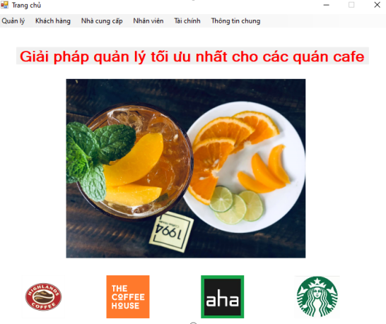

##### Hình 3.3: Form trang chủ.

**3.3.3 From quản lý đơn hàng**

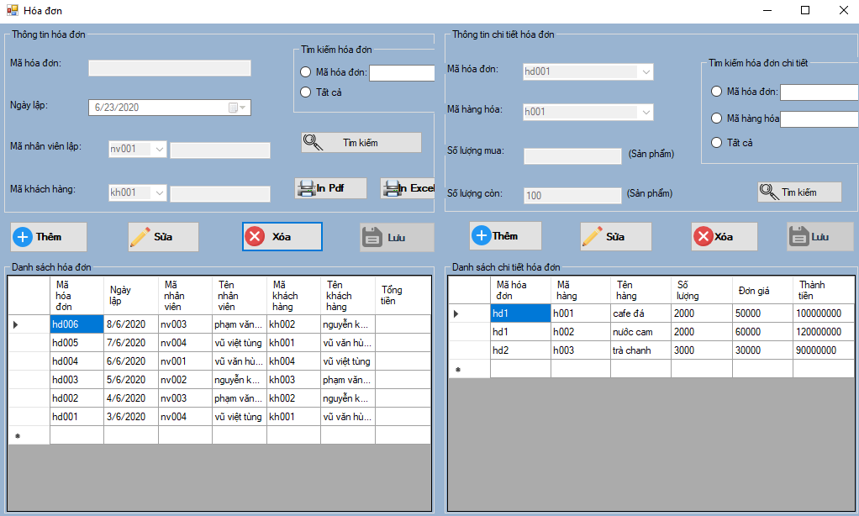

##### Hình 3.4: Form quản lý đơn hàng.

**3.3.4 Form quản lý nhập hàng**

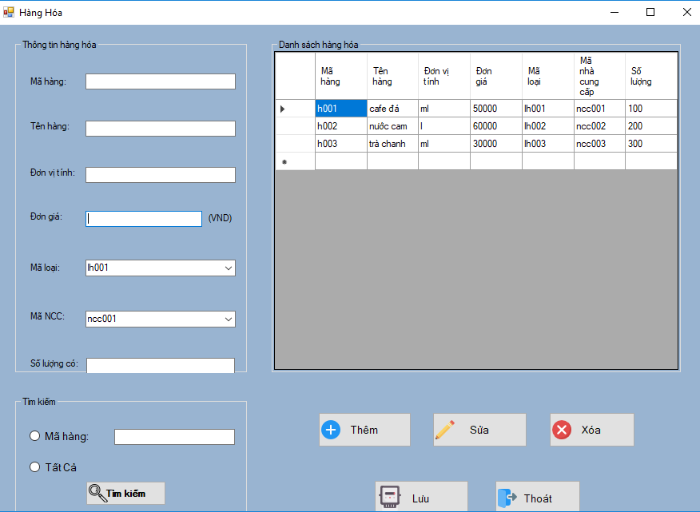

##### Hình 3.5: Form quản lý nhập hàng.

**3.3.5 From quản lý kho hàng**

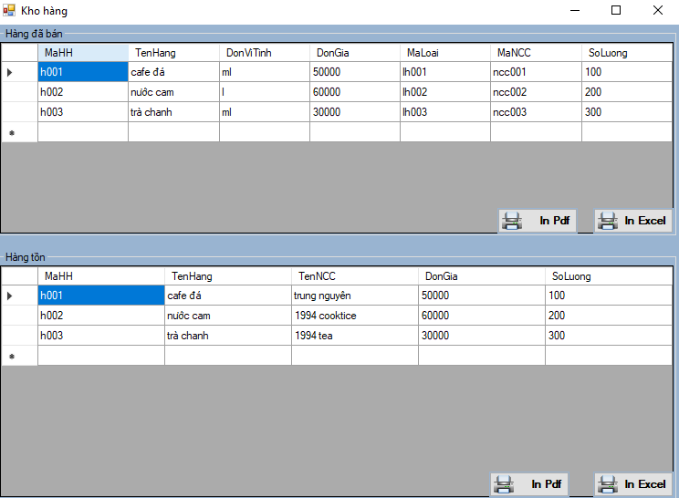

##### Hình 3.6: Form quản lý kho hàng.

**3.3.6 Form quản lý khách hàng**

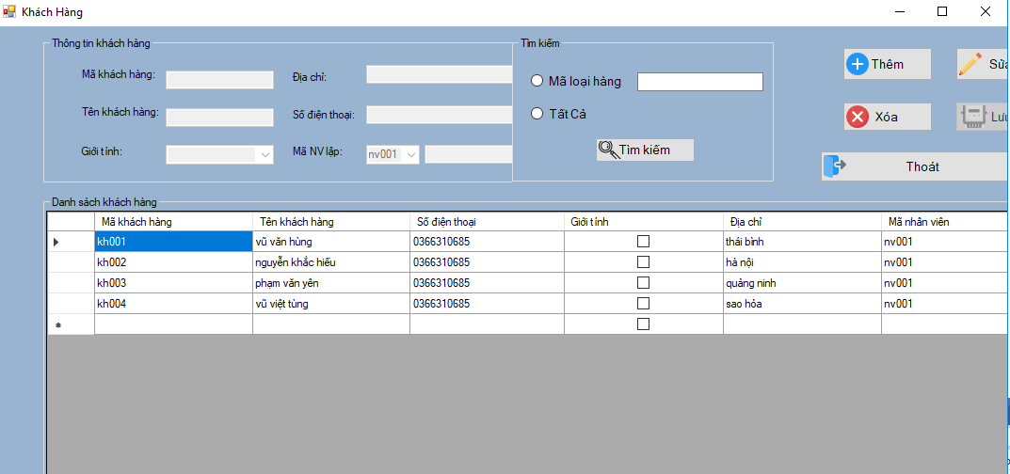

##### Hình 3.7: Form quản lý khách hàng.

**3.3.7 Form quản lý nhà cung cấp**

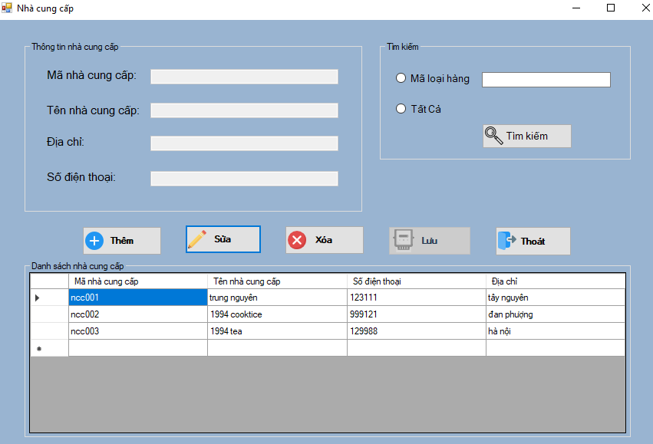

##### Hình 3.8: Form quản lý nhà cung cấp.

**3.3.8 Form quản lý doanh thu**

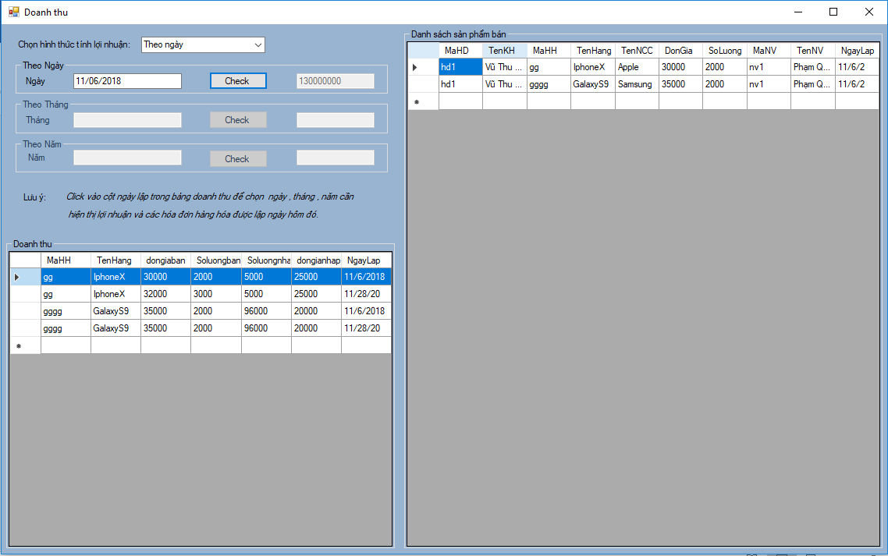

##### Hình 3.9: Form quản lý doanh thu.

**3.3.9 Form quản lý bảng lương nhân viên**

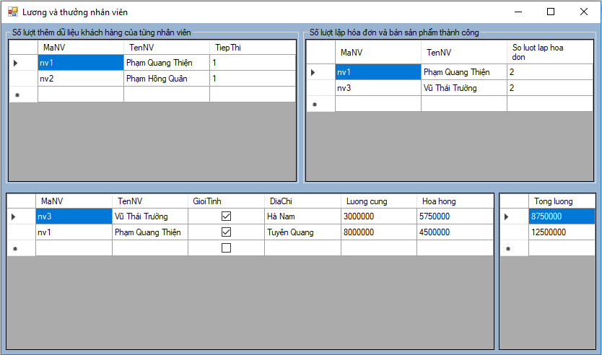

##### Hình 3.10: Form quản lý bảng lương nhân viên.

**3.3.10 From quản lý nhân viên**

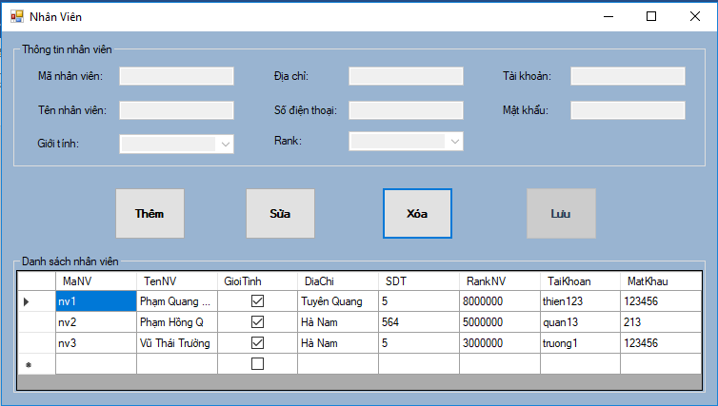

-Ví dụ về xuất file :

+ Xuất file pdf :

private void button2_Click(object sender, EventArgs e)

{

if (dgvHienThiHDon.Rows.Count > 0)

{

StringWriter sw = new StringWriter();

HtmlTextWriter htw = new HtmlTextWriter(sw);

htw.WriteLine("<meta http-equiv=\"Content-Type\" content=\"text/html; charset=utf-8\">");

SaveFileDialog sfd = new SaveFileDialog();

sfd.Filter = "PDF (*.pdf)|*.pdf";

sfd.FileName = "DanhSachHoaDon.pdf";

bool fileError = false;

if (sfd.ShowDialog() == DialogResult.OK)

{

if (File.Exists(sfd.FileName))

{

try

{

File.Delete(sfd.FileName);

}

catch (IOException ex)

{

fileError = true;

MessageBox.Show("It wasn't possible to write the data to the disk." + ex.Message);

}

}

if (!fileError)

{

try

{

PdfPTable pdfTable = new PdfPTable(dgvHienThiHDon.Columns.Count);

pdfTable.DefaultCell.Padding = 3;

pdfTable.WidthPercentage = 100;

pdfTable.HorizontalAlignment = Element.ALIGN_LEFT;

foreach (DataGridViewColumn column in dgvHienThiHDon.Columns)

{

PdfPCell cell = new PdfPCell(new Phrase(column.HeaderText));

pdfTable.AddCell(cell);

}

for (int i = 0; i < dgvHienThiHDon.Rows.Count - 1; i++)

{

for (int j = 0; j < dgvHienThiHDon.Columns.Count; j++)

{

pdfTable.AddCell(dgvHienThiHDon.Rows[i].Cells[j].Value.ToString());

}

}

FontFactory.Register("C:\\Windows\\Fonts\\times.ttf", "arial unicode ms");

using (FileStream stream = new FileStream(sfd.FileName, FileMode.Create))

{

Document pdfDoc = new Document(PageSize.A4, 10f, 20f, 20f, 10f);

PdfWriter.GetInstance(pdfDoc, stream);

pdfDoc.Open();

pdfDoc.HtmlStyleClass = "<meta http-equiv=\"Content-Type\" content=\"text/html; charset=utf-8\">";

pdfDoc.Add(pdfTable);

pdfDoc.Close();

stream.Close();

}

MessageBox.Show("Data Exported Successfully !!!", "Info");

}

catch (Exception ex)

{

MessageBox.Show("Error :" + ex.Message);

}

}

}

}

else

{

MessageBox.Show("No Record To Export !!!", "Info");

}

}

}

}

-Kết quả :

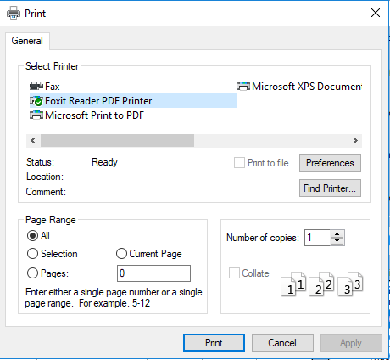

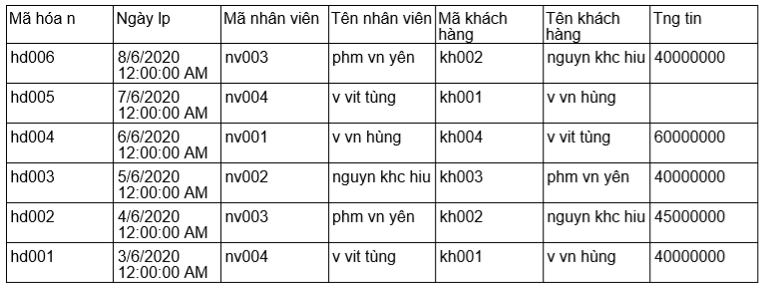

* Ví dụ về xuất file excel :

private void button1_Click(object sender, EventArgs e)

{

// creating Excel Application

Microsoft.Office.Interop.Excel._Application app = new Microsoft.Office.Interop.Excel.Application();

// creating new WorkBook within Excel application

Microsoft.Office.Interop.Excel._Workbook workbook = app.Workbooks.Add(Type.Missing);

// creating new Excelsheet in workbook

Microsoft.Office.Interop.Excel._Worksheet worksheet = null;

// see the excel sheet behind the program

app.Visible = true;

// get the reference of first sheet. By default its name is Sheet1.

// store its reference to worksheet

worksheet = workbook.Sheets["Sheet1"];

worksheet = workbook.ActiveSheet;

// changing the name of active sheet

worksheet.Name = "Danh Sach Hoa Don";

// storing header part in Excel

for (int i = 1; i < dgvHienThiHDon.Columns.Count + 1; i++)

{

worksheet.Cells[1, i] = dgvHienThiHDon.Columns[i - 1].HeaderText;

}

// storing Each row and column value to excel sheet

for (int i = 0; i < dgvHienThiHDon.Rows.Count - 1; i++)

{

for (int j = 0; j < dgvHienThiHDon.Columns.Count; j++)

{

worksheet.Cells[i + 2, j + 1] = dgvHienThiHDon.Rows[i].Cells[j].Value.ToString();

}

}

// save the application

workbook.SaveAs("E:\\QLBH2\\DanhSachHoaDon.xlsx", Type.Missing, Type.Missing, Type.Missing, Type.Missing, Type.Missing, Microsoft.Office.Interop.Excel.XlSaveAsAccessMode.xlExclusive, Type.Missing, Type.Missing, Type.Missing, Type.Missing);

// Exit from the application

app.Quit();

}

-Kết quả xuất file Excel :

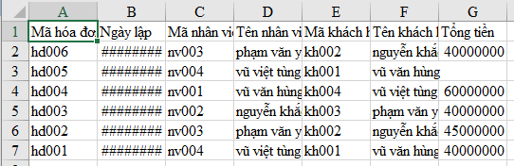

##### Hình 3.11: Form quản lý nhân viên.

## 3.4 Thiết kế cơ sở dữ liệu

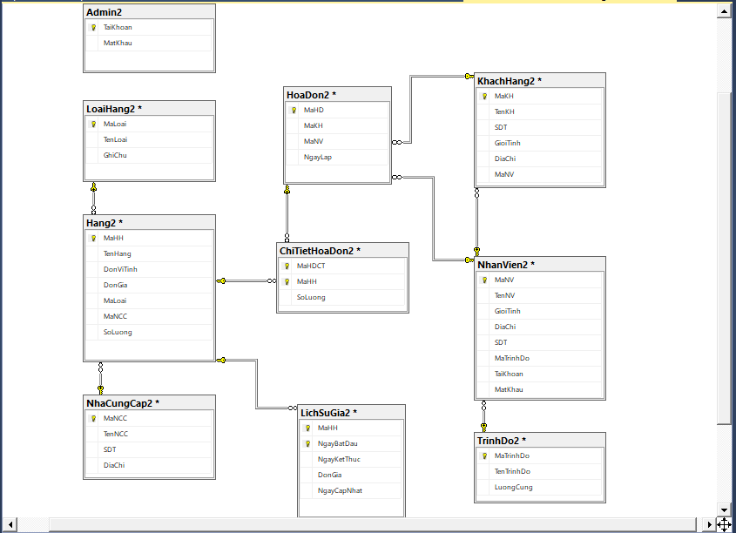

##### Hình 3.12: Cơ sở dữ liệu

**3.4.1 Bảng Admin.**



##### Hình 3.13: Bảng Admin

**Taikhoan varchar(100) <khóa chính>**

**MatKhau varchar(100)**

**3.4.2 Bảng HoaDon.**

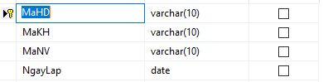

##### Hình 3.14: Bảng HoaDon

**MaHD varchar(100) <khóa chính>**

**maKH varchar(100)**

**MaNV varchar(100)**

**NgayLap varchar(100)**

**3.4.3 Bảng ChiTietHoaDon.**

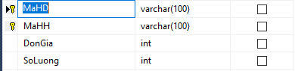

##### Hình 3.15: Bảng ChiTietHoaDon

**MaHD varchar(100) <Khóa chính>**

**MaHH varchar(100) <Khóa chính>**

**DonGia int**

**SoLuong int**

**3.4.4 Bảng HangHoa.**

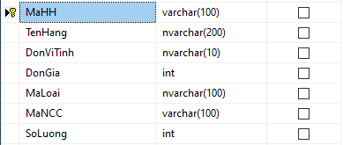

##### Hình 3.16: Bảng HangHoa

**MaHH varchar(100) <Khóa chính>**

**TenHang nvarchar(200)**

**DonViTinh nvarchar(200)**

**DonGia int**

**MaLoai varchar(100)**

**MaNCC varchar(100)**

**SoLuong int**

**3.4.5 Bảng NhanVien.**

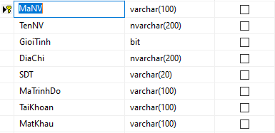

##### Hình 3.17: Bảng NhanVien

**MaNV varchar(100) <Khóa chính>**

**TenNV varchar(200)**

**GioiTinh bit**

**DiaChi nvarchar(200)**

**SDT varchar(20)**

**MaTrinhDo varchar(100)**

**TaiKhoan varchar(100)**

**MatKhau varchar(100)**

**3.4.6 Bảng KhachHang.**

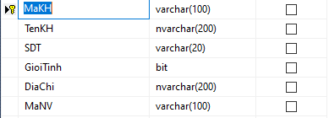

##### Hình 3.18: Bảng KhachHang

**MaKH varchar(100) <Khóa chính>**

**TenKH varchar(100)**

**SDT varchar(20)**

**GioiTinh bit**

**DiaChi nvarchar(200)**

**MaNV varchar(100)**

**3.4.7 Bảng NhaCungCap.**

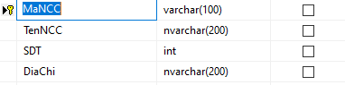

##### Hình 3.19: Bảng NhaCungCap

**MaNCC varchar(100) <Khóa chính>**

**TenNCC nvarchar(200)**

**SDT int**

**DiaChi nvarchar(200)**

**3.4.8 Bảng Loaihang**

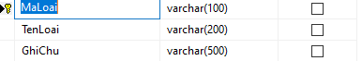

##### Hình 3.20: Bảng LoaiHang

**MaLoai varchar(100)**

**TenLoai varchar(200)**

**GhiChu varchar(500)**

**3.4.9 Bảng LichSuGia**

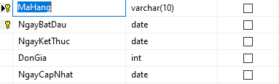

##### Hình 3.21: Bảng LichSuGia

**MaHang varchar(10)**

**NgayBatDau date**

**NgayKetThuc date**

**DonGia int**

**NgayCapNhat date**

**3.4.10 Bảng TrinhDo**



**MaTrinhDo varchar(100)**

**TenTrinhDo nvarchar(200)**

##### Hình 3.22: Bảng TrinhDo

**3.4.11 Khởi tạo Trigger cho bảng ‘ ChiTietHoaDon2 ‘**

- Khởi tạo chức năng cập nhật số lượng hàng hóa

|  |
| --- |
|  |
| create trigger insert_chitiethoadon |
|  | on ChiTietHoaDon2 |
|  | for insert |
|  | as |
|  | begin |
|  | declare @soluong int |
|  | declare @soluongban int |
|  | select @soluong = Hang2.SoLuong from Hang2 inner join inserted on Hang2.MaHH = inserted.MaHH |
|  |  |
|  | select @soluongban = inserted.SoLuong from inserted |
|  |  |
|  | Update Hang2 set Hang2.SoLuong = Hang2.SoLuong - @soluongban |
|  | from Hang2 inner join inserted on Hang2.MaHH = inserted.MaHH |
|  | end |
|  |  |

|  |
| --- |
|  |
| create trigger delete_chitiethoadon |
|  | on ChiTietHoaDon2 |
|  | for delete |
|  | as |
|  | begin |
|  | update Hang2 set Hang2.SoLuong = Hang2.SoLuong + deleted.SoLuong |
|  | from Hang2 inner join deleted |
|  | on Hang2.MaHH = deleted.MaHH |
|  | where Hang2.MaHH = deleted.MaHH |
|  | end |
|  |  |

# Chương 4. Chương trình và các kết quả đạt được

## 4.1 Một số đoạn mã nguồn quan trọng.

### 4.1.1 Lớp DAL

public SqlConnection getConnect()

{

//(TUNG) Data Source=ADMIN\SQLEXPRESS;Initial Catalog=QL_BanHang2;Integrated Security=True

//(HUNG) Data Source=VUHUNGA49E;Initial Catalog=QL_BANHANG2;Integrated Security=True

//(HIEU) Data Source=DESKTOP-MVH8GU2;Initial Catalog=QL_BanHang;Integrated Security=True

//(YEN) Data Source=ADMIN;Initial Catalog=QL_BANHANG2;Integrated Security=True

return new SqlConnection(@"Data Source=ADMIN\SQLEXPRESS;Initial Catalog=QL_BANHANG2;Integrated Security=True");

}

public DataTable GetTable(string sql)

{

SqlConnection con = getConnect();

SqlDataAdapter da = new SqlDataAdapter(sql, con);

DataTable dt = new DataTable();

da.Fill(dt);

return (dt);

}

public bool GetTaiKhoan(string sql)

{

SqlConnection con = getConnect();

SqlCommand cmd = new SqlCommand(sql, con);

if (con.State == ConnectionState.Closed)

con.Open();

SqlDataReader da = cmd.ExecuteReader();

if (da.Read() == true)

return true;

return false;

}

public void ExcuteNonQuery(string sql)

{

SqlConnection con = getConnect();

con.Open();

SqlCommand cmd = new SqlCommand(sql, con);

cmd.ExecuteNonQuery();

cmd.Dispose();

cmd.Clone();

}

### 4.1.2 Lớp BUS

namespace QL_BanHang.BUS

{

class DangNhapBUS

{

DataConnect da = new DataConnect();

public bool getTKAdmin(AdminDTO ad)

{

string sql = "select * from Admin2 where TaiKhoan = '" + ad.TaiKhoan + "' and MatKhau = '" + ad.MatKhau + "' ";

if (da.GetTaiKhoan(sql) == true)

return true;

return false;

}

public bool getTKNhanVien(NhanVienDTO nv)

{

string sql = "select * from NhanVien2 where TaiKhoan = '" + nv.TaiKhoan + "' and MatKhau = '" + nv.MatKhau + "' ";

if (da.GetTaiKhoan(sql) == true)

return true;

return false;

}

}

}

### 4.1.3 Lớp DTO

namespace QL_BanHang.DTO

{

class AdminDTO

{

private string taiKhoan;

private string matKhau;

public string TaiKhoan

{

get { return taiKhoan; }

set { taiKhoan = value; }

}

public string MatKhau

{

get { return matKhau; }

set { matKhau = value; }

}

public AdminDTO() { }

public AdminDTO(string taikhoan, string matkhau)

{

TaiKhoan = taikhoan;

MatKhau = matkhau;

}

}

}

### 4.1.4 Lớp GUI

# Chương 5. Kết Luận

Phần mềm quản lý cửa hàng bán đồ thời trang trên đây phần nào đã đáp ứng được nhu cầu sử dụng cơ bản và cần thiết của các chủ cửa hàng hoặc các quản lý cửa hàng mặc dù còn khá nhiều hạn chế và thiếu sót. Nhóm chúng em đến đây cũng đã kết thúc đề tài. Trong quá trình thực hiện do còn thiếu kinh nghiệm nên mong thầy cùng các bạn đóng góp ý kiến để nhóm chúng em có thể thực hiện tốt hơn trong những lần sau. Cuối cùng chúng em một lần nữa xin gửi lời cảm ơn chân thành tới thầy giáo Phạm Văn Hà, người đã định hướng cho chúng em nghiên cứu để tài đồng thời là người hướng dẫn, giúp đỡ chúng em rất nhiều trong quá trình thực hiện đề tài này.

# Chương 6. Tài liệu tham khảo

[1]. Bài giảng của Ths. Đỗ Ngọc Sơn  
  
[2]. Giáo trình ASP.Net.  
  
[3]. Một số khái niệm về mô hình 3 lớp Công Nghệ Thông Tin,Kỹ thuật lập trình.

[4]. Tham khảo app thực tiễn : PosApp

[5]. **Các giải pháp lập trình C#** của tác giả Nguyễn Ngọc Bình Phương.